**ПАСПОРТ**

**НА ПИСТОЛЕТНЫЙ ПНЕВМО ГАЙКОВЕРТ Air Boss AB-1900P** 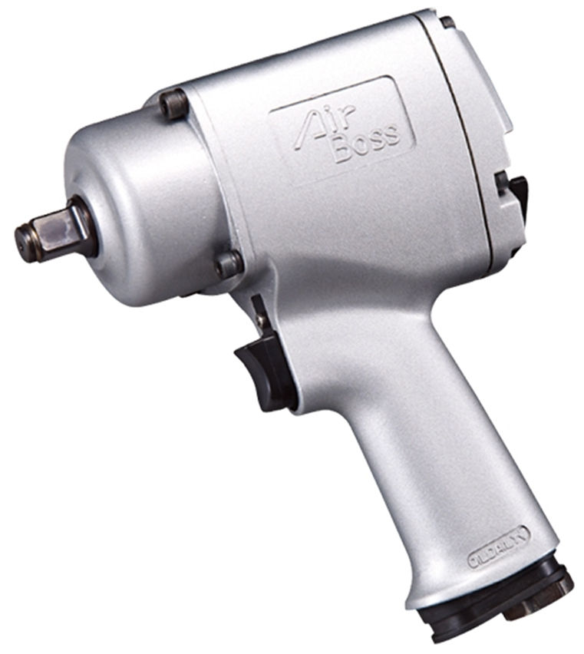

**Air Boss AB-1900P**

**Гайковерт пистолетного типа c укороченным корпусом.**

**Применяется при проведении слесарно-монтажных работ в труднодоступных местах.**

* Корпус из алюминиевого сплава.
* Ударный механизм TH (Twin Hammer) Двойной Молоток.
* Направление вращения: прямое и реверсивное,

с переключением флажком одним движением.

* Количество рабочих режимов. 5
* Диапазон крутящего момента под нагрузкой (Момент затяжки). Мраб=36-525Н/м,
* Максимальный крутящий момент (Момент откручивания). Ммах=850Н/м,
* Частота вращения на холостом ходу. Vх/х=7400об/мин,
* Расход потребляемого воздуха на холостом ходу. 300л/мин, (0,3м³/мин)
* Оптимальное рабочее давление в пневмо магистрали. Р=6,3кг/см² (6,3Атм),
* Воздушный шланг с внутренним сечением (оптимально). 6,4мм
* Присоединительный штуцер (в комплекте). 1/4"(M) x ORION
* Вес гайковерта. 2,5кг.
* Укороченный ударный привод из NiCrMo сплава. DR.1/2".
* Длинна рабочей части гайковерта с приводом 155мм
* Дополнительно комплектуется эластичным чехлом на рукоятку.

***Характеристика***

Этот инструмент используется для закручивания и выворачивания, гаек, болтов и других специальных насадок, без применения человеческой силы. Облегченный вариант причем более мощный чем его аналоги из алюминия, даёт возможность повысить производительность труда.

***Инструкция по эксплуатации***

***1. Применение***

Этот инструмент идеально подходит для сборочных и монтажных работ, а также для демонтажа или разборки различных изделий.

***2. Меры предосторожности***

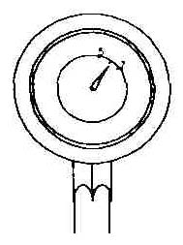

***2.1. Давление воздуха***

Максимальные технические характеристикидостигаются при давлении 6.3 бар. Рабочий диапазон давления от 5 до 8 бар (70-110 psi).

***2.2. Пневмо линия***

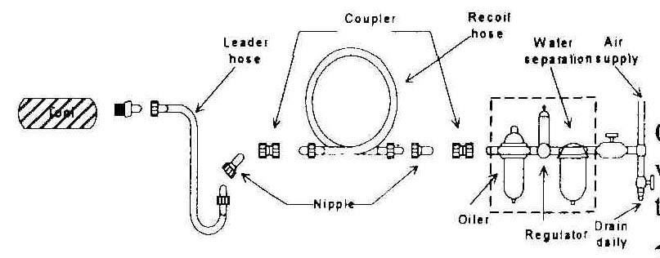Для соединения компрессора с постом инструмента необходимо использовать шланг диаметром не менее 3/8”. Сжатый воздух охлаждается, и частицы воды конденсируются при выходе воздуха из из компрессора, в ресивере и в пневмо линии. Они могут попасть в механизм инструмента, что может вызвать неполадки. Поэтому следует установить фильтр и лубрикатор между компрессором и инструментом. А из ресивера компрессора и фильтра отстойника поста, регулярно сливать скопившийся конденсат. Используйте компрессор c мощностью двигателя от 2.4 л.с.

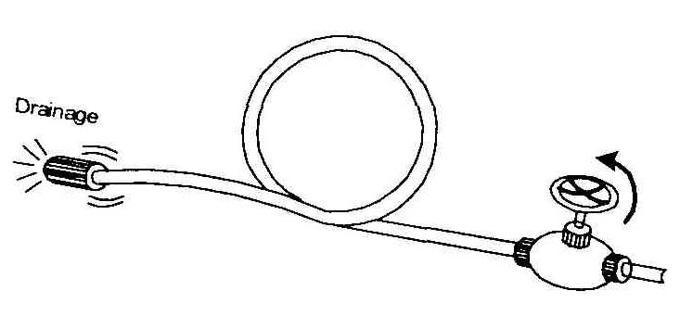***2.3. Воздушный шланг***

Прочистите шланг струей сжатого воздуха перед соединением шланга с пневмо инструментом. Это предотвратит попадание в инструмент влаги и пыли, находящейся внутри шланга, что в свою очередь предотвратит образование ржавчины или поломок. Чтобы компенсировать падение давления у шлангов более 7,6 м, необходимо увеличить давление или пневмо линию, подводить как можно ближе к рабочему месту.

***2.4. Присоединяемые инструменты***

Используйте головки или адаптеры в хорошем рабочем состоянии. Необходимые головки и адаптеры, предназначающиеся для этого инструмента, описаны в спецификации как «посадочный размер».

***2.5*.** Во время работы с инструментом должна быть предусмотрена защита глаз, ушей, рта, а на руки одеты перчатки.

**2.6.** Рабочее место должно хорошо проветриваться.

**2.7.** При перебоях электроэнергии компрессор необходимо выключить.

***3. Эксплуатация.***

***3.1. Включение***

Убедитесь в правильном и надежном подключении к воздушной магистрали. Проконтролируйте правильность настройки давления в рабочем шланге инструмента и наличие масла в лубрикаторе. Для работы с инструментом, нажмите на спусковой рычаг (курок), расположенный на внутренней стороне рукоятки. В инструменте используется рычаг нажимного типа без фиксации. Внимание!!! Инструмент начнет вращаться через несколько секунд после нажатия на рычаг. После выполнения необходимых работ, для безопасности и сохранности поместите инструмент, после полной остановки на подставку или повесьте в корзину-кобуру.

***3.2 Направление вращения и Регулировка силы затяжки.***

На данной моделе, переключение осуществляется флажковым тумблером, расположенном на задней стенке гайковерта, Им же, изменяется и регулировка силы затяжки по 5 положений в одну и в другую сторону. Перед началом работы нужно убедиться в направлении вращения. «F» - означает движение вперед, т.е. по часовой стрелке, а «R» показывает направление движения против часовой стрелки (если смотреть с позиции пользователя).

***4. Техническое обслуживание***

***4.1. Смазка***

Перед соединением шланга, накапайте 4 или 5 капель пневматического масла в воздухозаборник пневмоинструмента. Использование других видов масла может повлечь ухудшение рабочих характеристик или поломку инструмента. Если другое масло случайно попало в инструмент, то уберите его немедленно. Также, необходимо каждые 3-4 часа работы смазывать пневмо/инструмент. Масла поступающего через лубрикатор для бесперебойной работы инструмента не достаточно.

***4.2 Хранение***

Избегайте хранения инструмента в местах повышенной влажности. Попадание влаги внутрь может вызвать появление ржавчины и как следствие преждевременный выход из строя. Перед хранением и после каждого использования, смажьте воздухозаборник маслом и включите его на короткое время.

***4.3 Утилизация***

Если инструмент настолько серьезно поврежден, что его больше нельзя использовать. Не сжигайте! Утилизируйте его сдав в пункт приема металлов.

***Внимание!!!***

1. Инструмент не должен использоваться во взрывоопасных местах**.**
2. Отсоединяйте шланг перед сменой и наладкой присоединяемых инструментов.
3. Избегайте попадания волос или частей одежды на инструмент во время работы.
4. Стойте устойчиво, и наденьте на руки перчатки во избежание травмы, вызванной силой возможного инерционного момента вращения при включении инструмента.
5. Неожиданное направление вращения может вызвать опасную ситуацию.
6. Ошибки при работе являются главными причинами серьезных увечий или смерти. Не оставляйте инструмент включенным без присмотра.
7. Маска для глаз, предотвращает опасность попадания в глаза стружки или металлических осколков, летящих из-под инструмента, при высоких скоростях работы.